ATIVIDADE

Profesor: Jairo Fadul

Aluno: Gabriel Pimentel de Castro Costa Turma: TAS2018

Atividade 01 – Saida

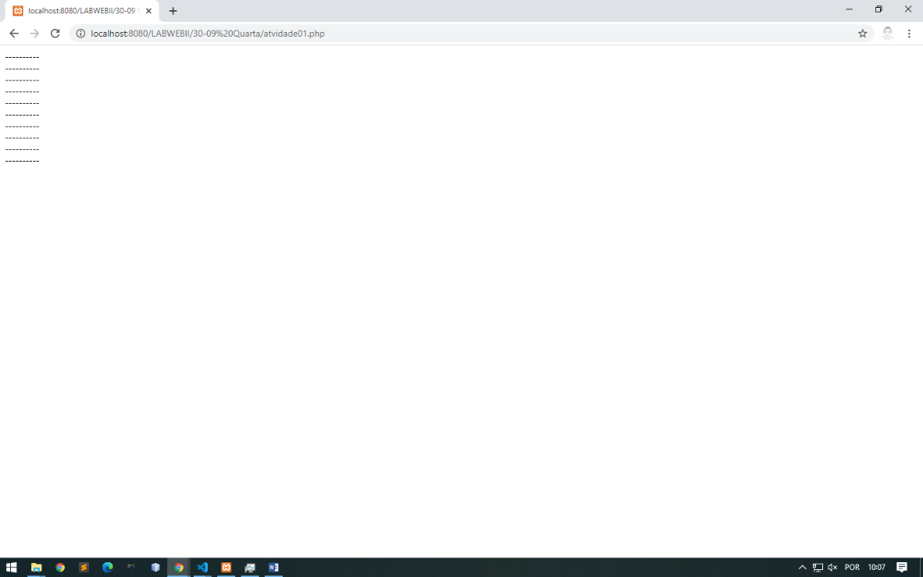

Atividade 01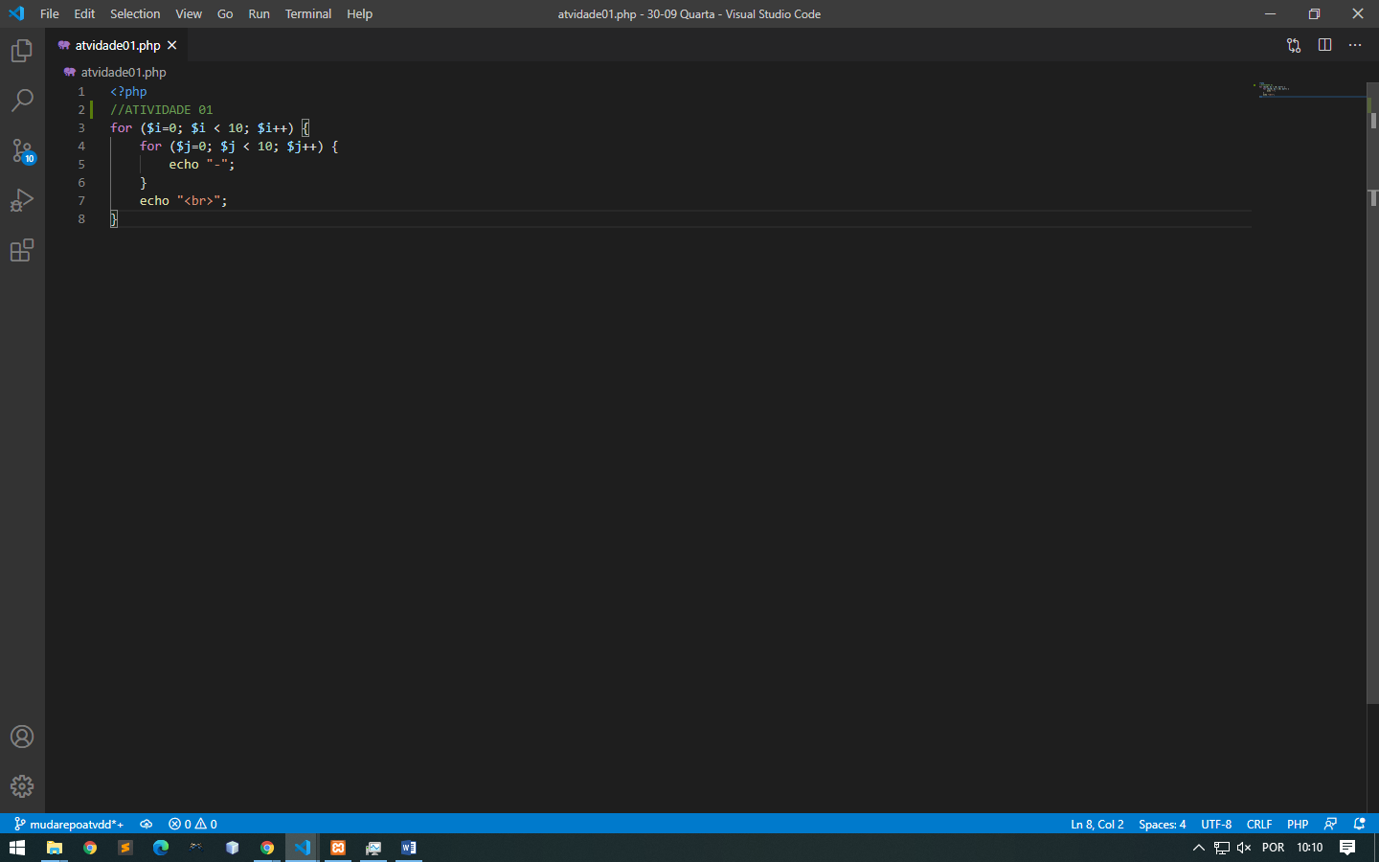 – Código Fonte

Atividade 02 – Saida

Atividade 02 – Código fonte

